Controle de processo na nuvem
Acesso seguro a dados globais com o B&R APROL
Em breve será possível instalar e executar o APROL na nuvem. Com dados e relatórios gerados pelo sistema de controle de processos disponíveis em qualquer lugar do mundo, equipes geograficamente dispersas podem colaborar com notável eficiência.
APROL pode ser instalado em máquinas virtuais oferecidas por qualquer empresa de hospedagem de nuvem bem estabelecida. Uma instalação APROL local executa o pré-processamento e a compactação, de modo que somente dados significativos são transmitidos para o banco de dados em nuvem. Esta abordagem, que se baseia nos conceitos de neblina e borda computação, ajuda a manter os custos de transferência de dados a um mínimo.
APROL apoia os protocolos MQTT, AMQP e OPC UA. Um número ilimitado de nós APROL locais podem enviar dados para a instalação central APROL baseada na nuvem. Relatórios das soluções de business intelligence em instalações APROL locais e em nuvem podem ser abertos via uma REST API.
Máxima Segurança
A arquitetura do sistema com nós APROL locais e uma instalação em nuvem garantem a segurança máxima da planta e, ao mesmo tempo, disponibilizar todas as funções de análise, relatórios e inteligência de negócios da APROL via nuvem.
O gerenciamento centralizado de dados permite que todas as informações sejam acessadas remotamente de qualquer lugar do mundo. O conteúdo do banco de dados pode ser analisado usando ferramentas de mineração de dados oferecidas pelo provedor de serviços em nuvem.
Engenharia eficiente
As soluções APROL baseadas em nuvem fornecem acesso a todos os recursos de engenharia simultâneos da APROL, para que os usuários com equipes de desenvolvimento distribuídas ao redor do mundo possam concluir grandes projetos com a máxima eficiência.

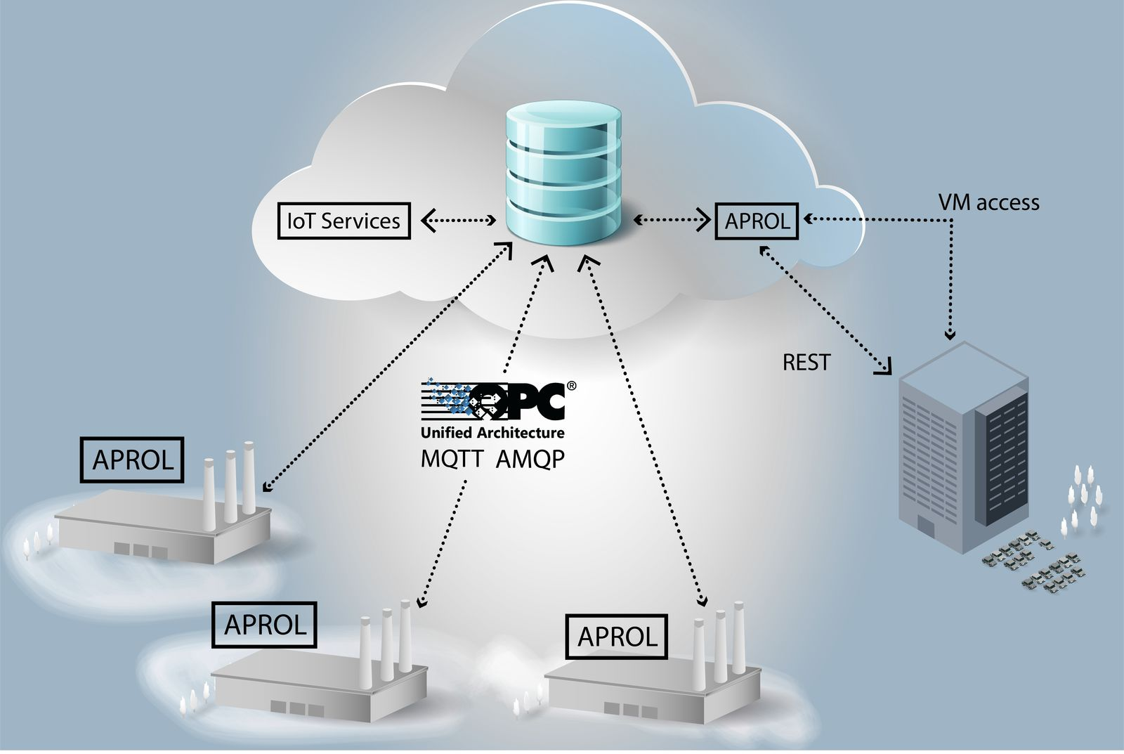
Uma solução APROL baseada na nuvem oferece máxima flexibilidade com máxima segurança.

Sobre a B&R
A B&R é uma empresa de automação inovadora com sede na Áustria e escritórios em todo o mundo. Como líder global em automação industrial, a B&R combina tecnologia de ponta com engenharia avançada para fornecer aos clientes em praticamente todas as indústrias soluções completas para automação de máquinas e fábricas, controle de movimento, IHM e tecnologia de segurança integrada. Com padrões de comunicação de fieldbus industriais como POWERLINK e openSAFETY, bem como o poderoso ambiente de desenvolvimento de software do Automation Studio, a B&R está constantemente redefinindo o futuro da engenharia de automação. O espírito inovador que mantém a B&R na vanguarda da automação industrial é impulsionado pelo compromisso de simplificar processos e superar as expectativas dos clientes.
Para mais informações, visite www.br-automation.com

